Vrazov trg 2, SI - 1000 Ljubljana
telefon +386 1 543 76 40
faks +386 1 543 76 41
ibk@mf.uni-lj.si
Univerza v Ljubljani
Medicinska fakulteta
Inštitut za biokemijo
prof. dr. Ime in Priimek, univ. dipl. x.

Naslovnik
Poravnava levo
(Garamond, 11)
Ljubljana, 12. 1. 2020
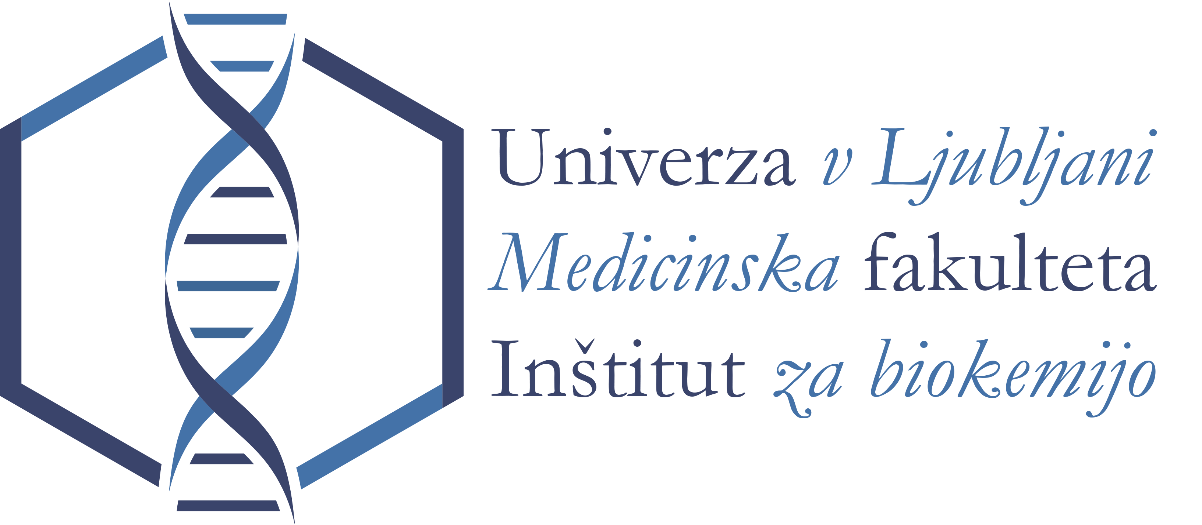
Zadeva: Primer (odebeljeno, Garamond 12, poravnava levo)

Spoštovani (Garamond, 12 ali 11, poravnava levo)

Vsebina (Garamond, 12 ali 11, obojestranska poravnava, razmik med vrsticami 1,15)

Lepo vas pozdravljam, (Garamond, 12 ali 11, poravnava levo)

Podpisnik 2 Podpisnik 1
(poravnava levo, Garamond, 12) (poravnava desno, Garamond, 12)

